КУЛЬТУРНЫЙ
ДНЕВНИК ШКОЛЬНИЦЫ
Камаловой Муминат
ученицы 8 «д» класса МКОУ СОШ №1

2021 год

Раздел 1. Приглашение к чтению.
№ | Дата, форма посещения (очная или дистанционная) | Посещение с родителями/групповое/индивидуальное | Название, место расположения | Впечатление | Фотографии
 | 8.04.21 | Индивидуально | Ромео и Джульетта | Мне очень понравился этот рассказ.Потому что я люблю читать романы,они мне очень интересны.В таких рассказах я теряюсь во времени и ухожу от реальности. «Ромео и Джульетта» я прочитала на одном дыхании | 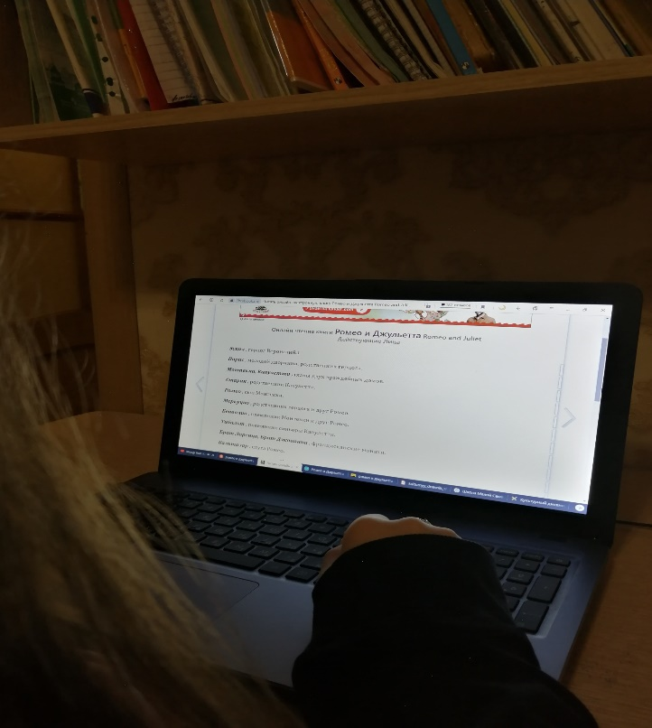

Раздел 2. Волшебный мир искусства.
№ | Дата, форма посещения (очная или дистанционная) | Посещение с родителями/групповое/индивидуальное | Название, место расположения | Впечатление | Фотографии
 | 8.04.21  Дистан. | индивидуально | «Третьяковская Галерея»  В Москве | Я хоть и посмотрела картинки,прочитала информацию в интернете,но не увидела этого всего в живую.Я осталась в хорошем впечатлении.Мне было очень интересно прочитать о самое истории этой галерии.Надеюсь, в будущем , я смогу в реальности посетить «Третьяковскую гелерею» | 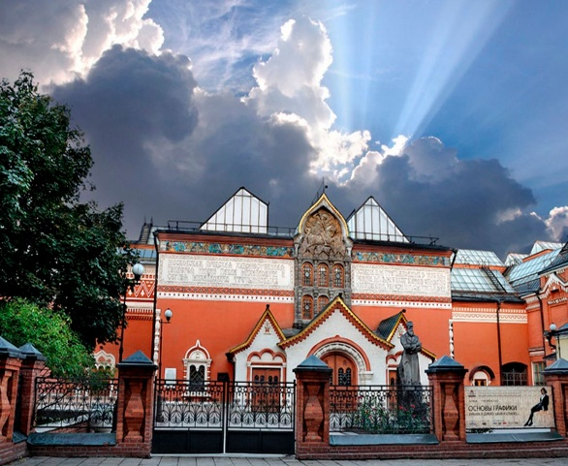

Раздел 3. Театральные встречи.
№ | Дата, форма посещения (очная или дистанционная) | Посещение с родителями/групповое/индивидуальное | Название, место расположения | Впечатление | Фотографии
 | 14.03.21 | Посещение групповое | «Даргинский театр» | Я с классом смотрели спектакль «Чудесный клад» Нам всем этот спектакль понравился,он был одновременно смешным,волшебным и очень интересным | 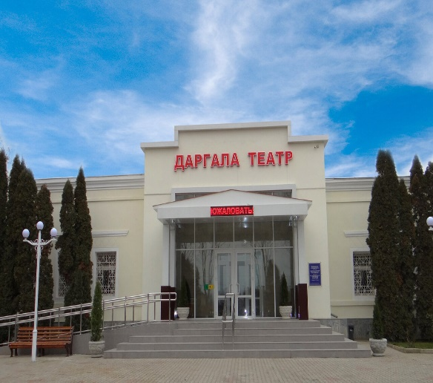

Раздел 4. Удивительный мир кино.
№ | Дата, форма посещения (очная или дистанционная) | Посещение с родителями/групповое/индивидуальное | Название, место расположения | Впечатление | Фотографии
 | 25.03.21 | Посещение с родителями | «Cinemahollvostok» | Я была с сестрой на фильме «Годзилла против Конга» Нам он очень понравился.Ведь два великих монстра встретились в одном фильме. | 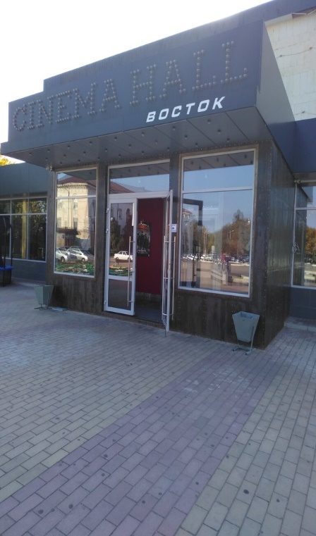

Раздел 6. Музейное зазеркалье.
№ | Дата, форма посещения (очная или дистанционная) | Посещение с родителями/групповое/индивидуальное | Название, место расположения | Впечатление | Фотографии
 | 07.07.20  дистанционно | Посещение с родителями | «Дагестанский музей изобразительных искусств» | роскошный, изумительный музей. Великолепное собрание ювелирных изделий и ковроткачества: мне интересно,как народы тесно жившие на такой маленькой территории, рядом друг с другом, сумели создать такую разную художественную эстетику. Все прекрасно. | 